Схема БД в нотации IDEF1X

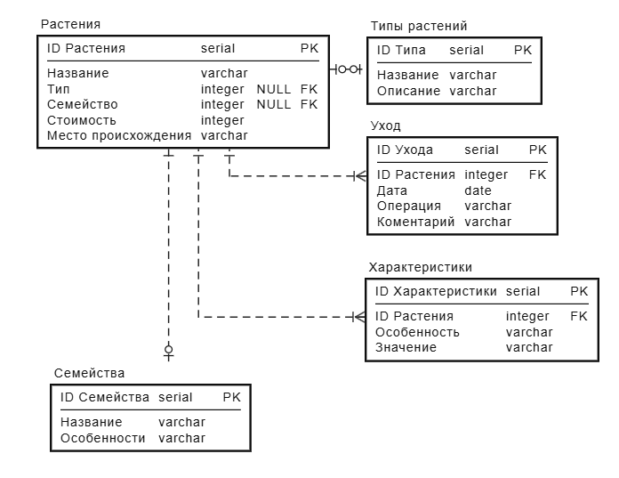

Изначальная таблица:

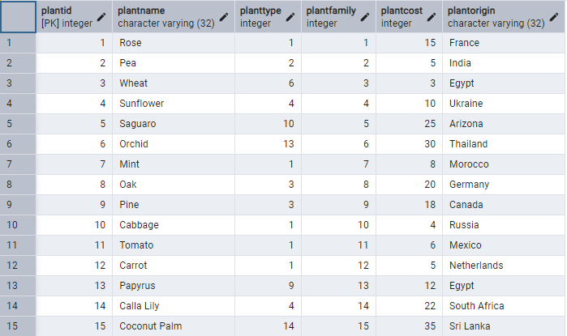

1. Проверка ограничения целостности (при удалении типа растения замена на NULL значение в основной таблице)

Запрос:

DELETE FROM Tplant WHERE TplantID = 1;

SELECT * FROM plants

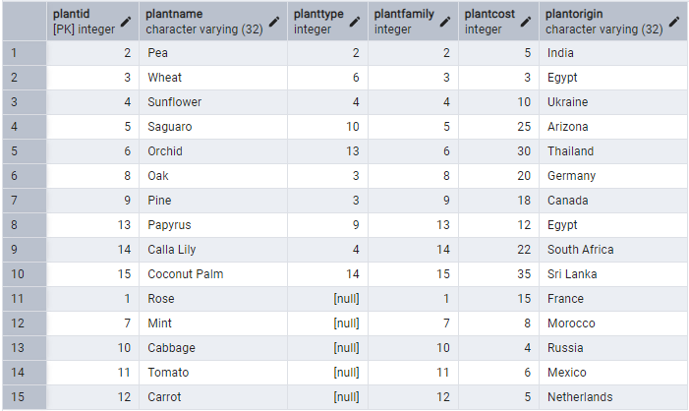

1. Проверка на каскадирование удаления

Запрос:

DELETE FROM Families WHERE FamilyID = 1;

SELECT * FROM plants

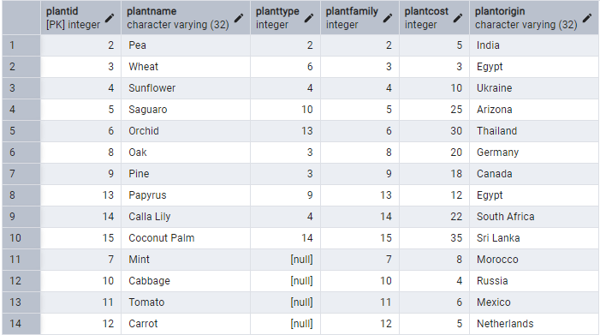

1. Проверка на каскадирование изменений

Запрос:

UPDATE Tplant SET TplantID = 100 WHERE TplantID = 3;

SELECT * FROM plants

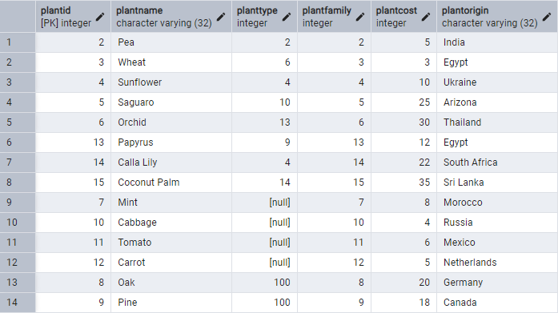

Простые вычисления:

SELECT p1.plantcost - p2.plantcost AS easy_equation

FROM plants AS p1, plants AS p2

WHERE p1.plantID = 1 AND p2.plantID = 3

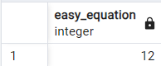

Использование простого вычисления как параметр агрегатной функции:

SELECT AVG(p1.plantcost - p2.plantcost) AS easy_equation_AVG

FROM plants AS p1, plants AS p2

WHERE p1.plantID = 1 AND p2.plantID = 3

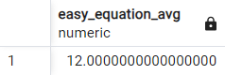

Использование группировки GROUP BY

SELECT AVG(plantcost), plantType

FROM plants

GROUP BY plantType

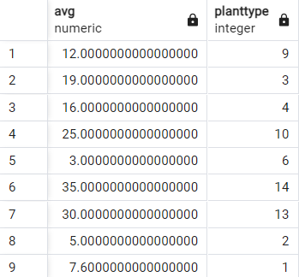

Использование предложения HAVING:

SELECT AVG(plantcost), plantType

FROM plants

GROUP BY plantType

HAVING AVG(plantcost) > 25

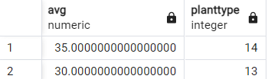

Использование селекции с соединением в одном запросе

SELECT plants.plantID, plants.plantName, Tplant.TplantName, Tplant.TplantDescription

FROM plants

JOIN Tplant ON plants.plantType = Tplant.TplantID

WHERE Tplant.TplantName = 'Tree'

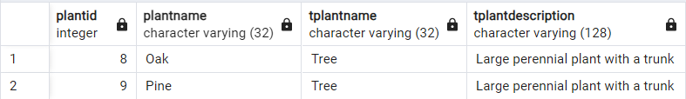

Запрос, использующий операции проекции и деления

Использование операции проекции, объединения и конъюнкции

SELECT DISTINCT plants.plantID

FROM plants

JOIN tplant ON tplant.tplantID = plants.plantType

INTERSECT

SELECT DISTINCT plantID

FROM stats

WHERE plantID IN(1, 3, 5, 6)

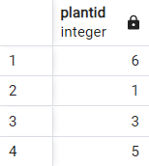

запрос, использующий операции соединения и деления

запрос, использующий операции вычитания и дизъюнкции

SELECT *

FROM Tplant AS Tp

WHERE NOT EXISTS(

SELECT 1

FROM plants

WHERE Tp.TplantID = plantType

)

UNION

SELECT *

FROM Tplant

WHERE TplantID = 3